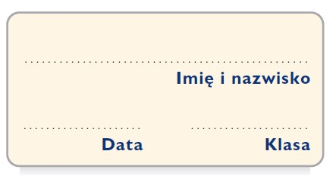
Karta pracy nr 2
Wydarzenia w Syzyfowych pracach

Wstawcie w kratki odpowiednie numery, tak aby powstał chronologiczny plan wydarzeń związanych z losami Marcina Borowicza.

Wizytacja szkoły elementarnej przez dyrektora Jaczmieniewa.
Przyjęcie Marcina do gimnazjum i zamieszkanie na stancji u pani Przepiórkowskiej.
Oddanie syna do szkoły w Owczarach.
Wybryki Marcina i Wilczka w pierwszej klasie.
Śmierć matki chłopca w czasie wakacji przed rozpoczęciem pierwszej klasy.

Przyjazd Marcinka do Klerykowa i korepetycje u pana Majewskiego.
Strzelanie z pistoletu w parku i ożywienie pobożności chłopca.
Początek nauki w gimnazjum – Marcinek pilnym i pracowitym uczniem.
Wizyta w Gawronkach podczas Zielonych Świątek.
Wakacje w domu rodzinnym i spotkania ze strzelcem Nogą.
Interwencja bohatera w sprawie wydalenia Andrzeja Radka ze szkoły.
Założenie przez Marcina Borowicza partii literatów.
Wzbudzenie uczuć patriotycznych wśród uczniów pod wpływem recytacji Zygiera.
Zmiany w szkole – natężenie rusyfikacji i przyjaźń Marcina z inspektorem Zabielskim.
Przybycie do Klerykowa Andrzeja Radka.
Konformizm Marcina w stosunku do kolegi Tomka Waleckiego.
Spotkania na górce u Gontali – zachwyt nad literaturą polską.
Miłość do Biruty.

